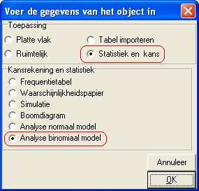
Analyse binomiaal model

Type applet
Open

Opstarten
Nieuwe figuur, statistiek en kans
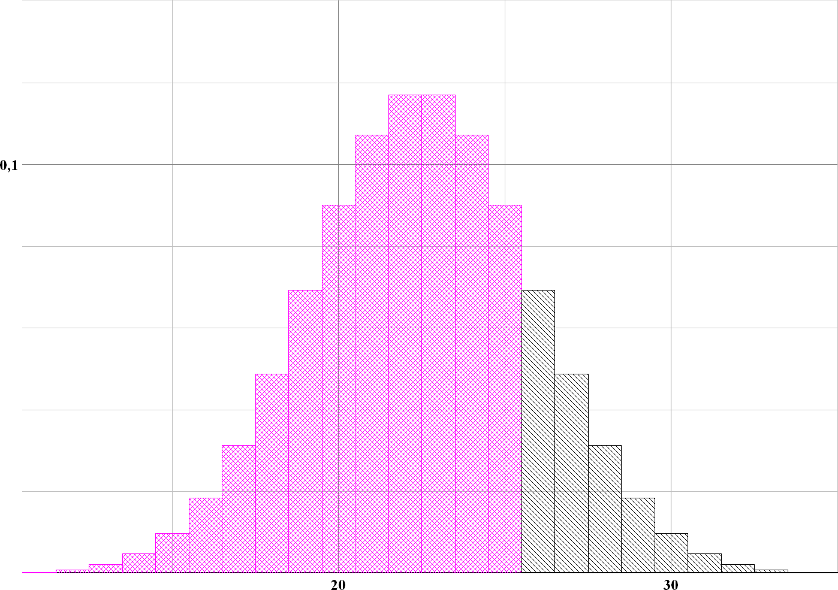

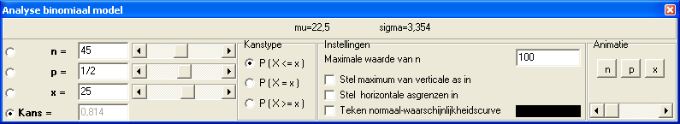

Parameters
n = steekproefgrootte
p = kans op succes per alternatief
x = stochastwaarde
kans = de kans die bij het kanstype is ingesteld

Instellingen
Maximale waarde van n
Bepaalt tot welke waarde de parameter n kan gaan (maximaal 199)
Stel maximum van verticale as in
Om het beeld tijdens schuiven of animatie rustig te houden, kan de maximale waarde op de y-as vastgezet worden.
Teken maximale horizontale as
Om het beeld tijdens schuiven of animatie rustig te houden, bijvoorbeeld bij het schuiven van p tussen 0 en 1.
Teken normaal waarschijnlijkheidscurve
Tekent de grafiek van de kansdichtheidsfunctie gebaseerd op een normaal model met en .

Omschrijving
Één van de parameters wordt geblokkeerd door de radiobutton ervòòr aan te vinken. De waarde van de andere drie parameters kunnen worden gewijzigd door de gegeven waarde rechtstreeks te veranderen in het edit-veld, of door de schuifjes ernaast.te bedienen.
De geblokkeerde parameter krijgt dan de waarde die bij de gekozen waarden van de andere parameters hoort.

De verwachtingswaarde () en standaarddeviatie () bij de ingestelde n en p kunnen op de bovenste regel van het venster worden afgelezen.

Kanstype
In dit blok wordt ingesteld, wat de berekende kans voorstelt: P (X <= x), P(X = x) of P(X >=x), waarbij P de kans is, X de stochast en x de stochastwaarde (= 3e parameter).
TI-83-equivalent
De hierboven getoonde instelling kan verkregen worden met het commando Binomcdf ( 45 , 0.5 , 25 ) met als resultaat 0.8143509..

Bijzonderheden
- In het configuratie-venster kan het aantal decimalen worden ingesteld.
- De camera kan worden geactiveerd om bijvoorbeeld een animatie op te nemen. Later kan deze op het grote scherm worden afgespeeld.
- Bij het kanstype is de optie P ( X = x ) alleen beschikbaar indien de parameter kans is geblokkeerd.

Animaties
Van de vier parameters n, p, x en kans is er telkens één geblokkeerd. Voor de andere drie is een animatieknopje beschikbaar. Klik je op zo’n knopje, dan gaat de betreffende parameter automatisch lopen, waarbij de verandering in grafiek en waardeveld van de geblokkeerde variabele zichtbaar blijft.
Wanneer een animatie wordt opgestart, wordt de benaming op het betreffende knopje vetschrift. Door dan nogmaals op dat knopje te klikken stop je de animatie, en het vetschrift verdwijnt.
De schuifbalk in het animatieblok bepaalt de snelheid van de animatie. Door naar rechts te schuiven vergroot je de wachttijd tussen de frames, waardoor de animatie vertraagt.
Het is verstandig tijdens de animatie de maximale asgrenzen vast te leggen bij de instellingen. Dat kan ook terwijl de animatie loopt.
Terwijl de animatie loopt, kunnen alle knopjes worden bediend om tijdens de animatie bij te sturen.

Voorbeeld
Hoe vaak moet men tenminste gooien met één dobbelsteen om meer dan 50% kans te hebben op tenminste drie zessen?
Instellingen: blokkeer n, , verschuif de kanswaarde tot deze boven 0,50 komt, en lees af dat hiervoor n = 16 moet zijn. (In dit geval is de kans = 0,513224 ).

Voorbeeld
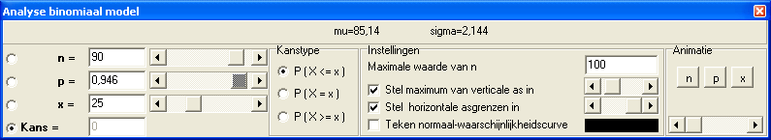
Demonstreer dat bij grote n het staafdiagram redelijk symmetrisch is voor , maar overhelt als p dicht bij nul of één ligt: Stel n=90 in, stel maximum van de verticale as in op ruim 0,2 en vink maximale horizontale as ook aan. Klik dan op het [p]-knopje.
Een screenshot tijdens de animatie,zodra p dicht bij 1 komt, toont de asymmetrie.
